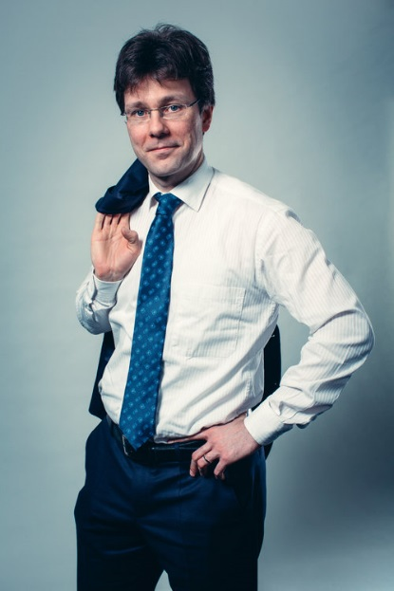
BIOGRAFIE
Robin Messiaen is sinds 1 september 2003 actief als fiscaal jurist en gedurende het grootste deel van deze loopbaan als advocaat (thans bij de Nederlandstalige Balie te Brussel en voorheen bij de balie van Kortrijk). Hij heeft zich toegelegd op het fiscaal recht en het vennootschapsrecht. Door de jaren heen is de focus vernauwd, met een verregaande specialisatie als gevolg, tot vastgoedfiscaliteit enerzijds en herstructureringen anderzijds.
Vanuit deze specialisatie is het de dagelijkse betrachting om de lat intellectueel erg hoog te leggen. Hierbij aansluitend en in dezelfde academische geest is Robin als deeltijds vrijwillig medewerker tevens verbonden aan de vakgroep Fiscaal recht van de Vrije Universiteit Brussel.
Eveneens in het verlengde hiervan is Robin een geregelde spreker op seminaries en heeft hij ook een uitgesproken voorliefde voor publicaties over deze onderwerpen, gaande van puur academische bijdragen in de klassieke vaktijdschriften tot meer toegankelijke artikelen in allerhande nieuwsbrieven.

SPECIALISATIE
- Vastgoedfiscaliteit
  - Juridische aspecten
  - Fiscale aspecten
  - Waardering
  - Boekhoudkundige aspecten
- Fusies en splitsingen, inbrengen, kapitaalverrichtingen, structuren vormgeven, (her)financieringen, etc.
  - Juridische aspecten
  - Fiscale aspecten
  - Waardering
  - Boekhoudkundige aspecten
  - Aanvragen rulings
  - Bijstand bij opmaak fusie – en splitsingsstaten en eindejaarsverwerking

ROBIN MESSIAEN
Senior Associate
Real Estate & Restructuring
T +32 (0)2 474 01 10
robin.messiaen@sherpalaw.be

